Pressemitteilung
Preisvergleich: Die beliebtesten Städtetrips der Deutschen
Eine europäische Metropole sticht hervor
Holzwickede. Es gibt fünf europäische Metropolen, die seit Jahren die Rankings der beliebtesten Städtereiseziele anführen: Amsterdam, Barcelona, London, Wien und Paris. Obwohl alle Ziele zu den größten europäischen Metropolen gehören, unterscheiden sich die Preise für Übernachtungen von Stadt zu Stadt deutlich voneinander. Das Online-Reiseportal Urlaubsguru hat Reisefakten und Kosten für einen Städtetrip zusammengetragen.

- Amsterdam hat mehr Fahrräder als Einwohner.
- In Barcelona warten sieben Strände mit einer Gesamtlänge von ca. 4 Kilometern.
- Der Eintritt in die Top-3-Museen Londons ist kostenlos.
- Von 0 auf 155 Meter in 35 Sekunden – der Donauturm in Wien bietet nach rasanter Aufzugfahrt einen Rundumblick über die Stadt.
- In Paris gibt es 119 Sterne-Restaurants, die meisten in Europa.
Hotelbetten, Übernachtungskosten und Eintrittspreise
Paris besitzt mit über 406.000 Hotelbetten die meisten Beherbergungsmöglichkeiten. Eine Übernachtung in der Stadt der Liebe ist im Vergleich zu den anderen Metropolen am teuersten. Durchschnittlich 241,00 Euro pro Nacht sind zu zahlen. Mit durchschnittlich 58,00 Euro pro Nacht ist eine Übernachtung in Barcelona am günstigsten. Danach folgen Wien mit 106,00 Euro pro Nacht, London mit 131,00 Euro pro Nacht und Amsterdam mit 162,00 Euro pro Nacht. Im Vergleich der Eintrittspreise für Museen punktet London. Der Eintritt in die Top-3-Museen der englischen Hauptstadt ist kostenlos. Am teuersten ist der Eintritt ins Schloss Schönbrunn in Wien. Der Eintritt für Erwachsene kostet 28,50 Euro. Für 14,00 Euro können Erwachsene das Anne-Frank-Haus in Amsterdam, das Freilichtmuseum Poble Espanyol in Barcelona oder das Centre Pompidou in Paris besuchen.
Mehr Informationen zum Preisvergleich der beliebtesten Städtetrips gibt es hier: https://www.urlaubsguru.de/reisemagazin/europaeische-lieblingsstaedte-der-deutschen/

Infografik:
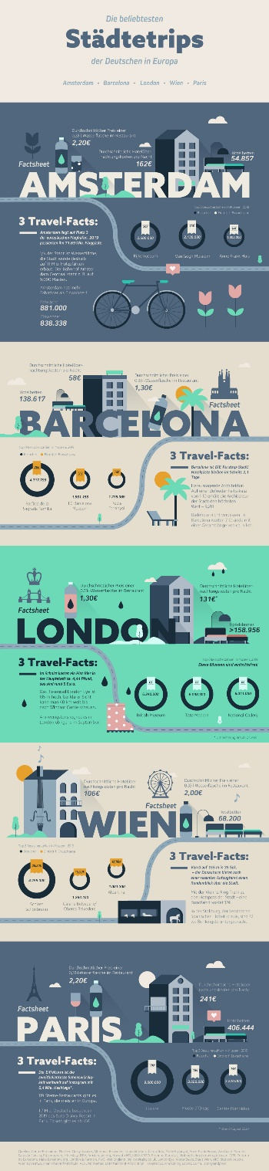

Über Urlaubsguru
Im Jahr 2012 hatten Daniel Krahn und Daniel Marx die Idee zu Urlaubsguru und gründeten ein Start-up, das günstige Reise-Angebote aus dem Internet sucht und diese auf der eigenen Website präsentiert. Inzwischen vermittelt das Online-Reiseportal Pauschalreisen, Städtetrips, Flüge, Hotels und private Unterkünfte. Neben Angeboten liefert das Urlaubsguru-Magazin jede Menge Inspiration für die nächste Reise – egal, ob eine Auszeit am Strand, ein Abenteuertrip oder Kurzurlaub. Mit Millionen monatlichen Website-Besuchern sowie weiteren Hunderttausenden Social-Media-Abonnenten gehört Urlaubsguru zu den reichweitenstärksten Reise-Websites in Deutschland. Urlaubsguru ist ebenfalls in Österreich aktiv und sorgt zudem mit der internationalen Marke Holidayguru in den Niederlanden, Spanien und der Schweiz für unvergessliche Urlaube.
Holzwickede, 03.08.2021
Ansprechpartner für Medien: Annika Hunkemöller, Pressesprecherin, Tel. 02301 94580-511, presse@urlaubsguru.de

